Министерство образования РФ
Уфимский государственный нефтяной технический университет

Кафедра разработки и эксплуатации
нефтегазовых месторождений

Тема: «Анализ выхода скважин в подземный текущий ремонт в НГДУ».

Курсовая работа

по курсу «Скважинная добыча нефти»

группа | ГРз 97-02 | оценка | дата | подпись
студент | Каримов И.Ф.
консультант | Гафаров Ш.А.
Оценка защиты

Уфа 2002

Содержание
Введение
- Геологическая характеристика Арланского месторождения
  - Стратиграфия
  - Краткий тектонический очерк
  - Гидрогеология региона и химический состав пластовых вод.
Характеристика нефтей и газов
  - Запасы нефти

- Способы добычи, применяемое оборудование

2.1 Характеристика фонда скважин
2.2 Эксплуатация нефтяных скважин штанговыми насосами
2.3 Эксплуатация нефтяных скважин УЭЦН

3 Технологии и технические средства, применяемые при подземном текущем ремонте скважин

  - Организация работ по подземному ремонту скважин в ЦПРС
  - Применяемая техника и технология проведения подземного текущего ремонта скважин

- Анализ МРП работы скважин по отдельным группам

- Анализ причин выхода в подземный текущий ремонт скважин

- Рекомендации по увеличению МРП работы скважин

- Расчетная часть

Заключение
Список использованной литературы

ВВЕДЕНИЕ

Арланское нефтяное месторождение — одно из крупнейших в стране и самое крупное в республике. Оно расположено на крайнем северо-западе Башкортостана и частично в пределах Удмуртии [ 1 ].
Месторождение занимает обширную территорию северо-западной части Башкортостана. Почти вся эта территория является низменностью, приуроченной к долинам рек Кама и Белая. Восточная часть площади месторождения холмистая, западная – является широкой долиной реки Белая, лишь северная часть (Вятская площадь, территория Удмуртии) – приподнятая.
Начальные геологические запасы месторождения составляли более миллиарда тонн, а размеры — более 100 в длину и до 30 км в ширину (рис. 1). Нефтеносными являются песчаники терригенной толщи нижнего карбона (ТТНК), а также карбонатные отложения нижнего (турнейский ярус) и среднего (московский ярус) каменноугольного возраста.
Месторождение отличается рядом специфических особенностей.
1. Исключительно сложное геологическое строение основного объекта разработки — ТТНК. В разрезе толщи выделяется до 8 пластов: C-I, C-II, C-I1I, C-IV₀, C-IV, C-V, C-VI, основными из которых являются пласты C-II, C-III и C-VI. Кроме того, в разрезе самого мощного нижнего пласта C-VI на большей части площади выделяются до четырех прослоев, разделенных глинистыми породами.
Песчаники всех пластов неоднородны по площади, толщина их составляет до 24 м и более, зачастую они замещены непроницаемыми породами. Особенно неоднородны пласты I, III, IV₀, IV, V и VI₀.
Выше тульских терригенных отложений в карбонатном алексинском горизонте на отдельных участках нефтеносны песчаники, залегающие в виде узких полос в руслах палеорек.
2. Нефть месторождения высоковязкая — от 20 до 30 мПа-с (в пластовых условиях), с низким газосодержанием — до 18 м'/т.
3. Начальный гидродинамический режим продуктивных пластов — упругий, замкнутый. В то же время на северной части месторождения (пласт VI) пластовые воды активные.

- ГЕОЛОГИЧЕСКОЕ СТРОЕНИЕ АРЛАНСКОГО
МЕСТОРОЖДЕНИЯ

1.1 СТРАТИГРАФИЯ

Разрез осадочной толщи месторождения изучен до глубины 4516 м (скв. 7000)[ 1 ]. Фундамент ни одной скважиной не вскрыт. В разрезе осадочного чехла вскрыты отложения докембрия, среднего и верхнего девона, каменноугольного и пермского периодов, а также четвертичного возраста (рис.2).

Нижний рифей
Кырпинская серия состоит из двух свит: прикамской и калтасин-ской. Прикамская свита подразделена на три подсвиты: норкинскую, ротковскую и минаевскую.
Норкинская подсвита представлена алевролитами, розовыми, серыми и аргиллитами темно-красно-бурыми с подчиненными прослоями песчаников, доломитов и мергелей. Толщина подсвиты (вскрытая)272 м.
Ротковская подсвита — песчаники светло-розовые, кирпично-красные, полевошпатово-кварцевого состава, реже кварцевые с прослоями алевролитов. Толщина отложений подсвиты — 462 м.
Минаевская подсвита представлена переслаиванием доломитов, мергелей, алевролитов, аргиллитов, реже песчаников. Все породы пестро окрашенные общей толщиной 277 м.
Толщина отложений прикамской свиты в скважине составляет более 1000 м.
Калтасинская свита разделена на саузовскую, арланскую и ашитскую подсвиты.
Саузовская подсвита — доломиты серые, светло-серые, розовато-серые, массивные, слоистые, органогенные, содержат примесь глинистого и алевролитового материала. Толщина — 813 м.
В арланской подсвите выделено три горизонта: нижний, средний и верхний.
Нижний горизонт представлен доломитами темно-серыми, тонкозернистыми, буровато-серыми алевролитами полевошпатово-кварцевого состава, толщиной 97 м.
Средний горизонт — переслаивание аркозовых светло-серых алевролитов полевошпатово-кварцевого состава, аргиллитов темно-серых и известняков серой и светло-серой окраски, плотных, глинистых. Толщина горизонта 346 м.
Верхний горизонт сложен доломитами, серыми, тонко- и мелкозернистыми с прослоями темно-серых аргиллитов общей толщиной 97 м. Толщина пород арланской подсвиты составляет 540 м.
Ашитская подсвита представлена доломитами светло-серого цвета, средне- и крупнозернистыми. В нижней части подсвита прорвана габбродиабазами. Толщина отложений подсвиты — 232 м.
Скважиной пройдено 2596 м нижнерифейских отложений.

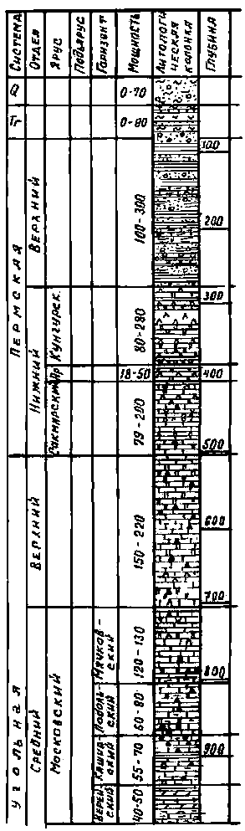
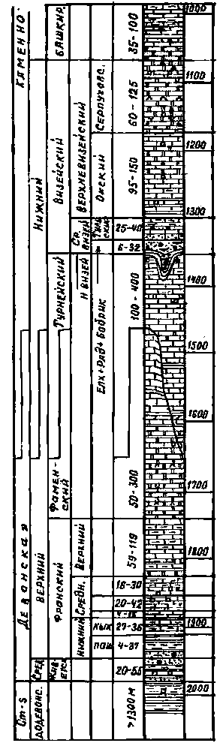
Рис. 2 Сводный геологический разрез месторождения

Девонская система
Средний девон
Живетский ярус
Старооскольский надгоризонт — карбонатно-терригенные породы — песчаники и алевролиты (аналог Д1У). Выше — глины, алевролиты и глинистые карбонаты. Толщина 6—11 м.
Муллинский горизонт. Пласт песчаников (ДП) мелкозернистых и алевролитов толщиной 4—32 м. Выше — аргиллиты темно-бурые и зеленовато-серые. Толщина горизонта — 23—47 м.

Верхний девон
Франский ярус
Нижнефранский подъярус
Пашийский горизонт — песчаники мелкозернистые, алевролиты (пласт Д1), а также глинисто-алевролитовые породы в верхней части разреза. Толщина песчаников Д1 — до 9, горизонта — 10—15 м.
Кыновский горизонт — аргиллиты зеленовато- и буровато-серые, тонкослоистые с прослоями глинистых известняков. Толщина горизонта — 29—35 м.
Среднефранский подъярус
Саргаевский горизонт — известняки, зеленовато- и темно-серые, органогенные, глинистые толщиной 5—15 м.
Доманиковый горизонт — темно-окрашенные известняки, битуминозные с прослоями сланцев. Толщина — 20—40 м.
Мендымский горизонт—известняки серые и темно-серые, глинистые, участками окремнелые, с прослоями доломитов, толщиной 10—35 м.
Верхнефранский подъярус
Известняки серые и темно-серые, глинистые, местами доломитизированные. Верхняя граница — нечеткая.

Фаменский ярус
Известняки светло-серые и серые, плотные, кристаллические, органогенные, с прослоями доломитов.
Общая толщина верхнефранских и фаменских карбонатов изменяется в пределах 270—450 м.

Каменноугольная система
Нижнекаменноугольная подсистема
Турнейский ярус
Малевский и упинский горизонты — известняки серые и светло-серые, мелкокристаллические и пелитоморфные. Толщина 20—30 м, в эрозионно-карстовых зонах частично или полностью размыты.
Черепетский и кизеловский горизонты — известняки светло-серые, органогенно-обломочные, пелитоморфные, мелкосгустковые. В верхней части глинистые и окремнелые.
Общая толщина горизонтов 25—35 м, на отдельных участках отложения размыты частично или полностью.
Визейский ярус
Елховский горизонт — аргиллиты темно-серые, толщиной 0,5— 5,0 м, иногда размыты.
Радаевский горизонт — пачка аргиллито-песчаных пород (нижняя часть пласта VI). Песчаники светло-серые, слабоглинистые. Алевролиты темно-серые, кварцевые, крупно- и разнозернистые, в разной степени углистые и глинистые.
Аргиллиты темно-серые, плотные, углистые, зачастую замещаются углями. Толщина отложений горизонта — от 1 до 20 м.
Бобриковский горизонт — песчаники (верхняя часть VI пласта), алевролиты, аргиллиты и угли. Толщина — до 35 м.
Тульский горизонт — переслаивание песчаников, алевролитов и аргиллитов с подчиненными прослоями известняков. Толщина до 25 м.
Окский надгоризонт — известняки и доломиты серые и буровато-серые, плотные, кристаллические, трещиноватые и кавернозные. В нижней части (алексинский горизонт) — русловые пески и песчаники кварцевые. Толщина горизонта 100—150 м.
Серпуховский надгоризонт — доломиты серые и буровато-серые, плотные, кристаллические, с прослоями известняков, в верхней части разреза сильно кавернозные (бывший намюрский ярус). Толщина 95—125 м.

Средний карбон
Башкирский ярус
Известняки серые и светло-серые, плотные, кристаллические, прослоями органогенные, пористые. Толщина 38—55 м.
Московский ярус
Верейский горизонт — переслаивание известняков, мергелей, аргиллитов, известковистых песчаников и алевролитов. Основная масса известняков — серые и светло-серые, кристаллические и органогенные, последние часто пористые и кавернозные. Мергели темно-серые. Алевролиты и аргиллиты темно- и зеленовато-серые. Толщина горизонта 40—50 м.
Каширский горизонт — известняки с прослоями доломитов. Известняки серые и буровато-серые, кристаллические, прослоями органогенно-обломочные, пористые, пористо-кавернозные. Доломиты кристаллические, иногда пористо-кавернозные. Толщина 70—90 м.
Подольский горизонт — преимущественно известняки серые и светло-серые, кристаллические, прослоями органогенные, пористые. Встречаются прослои доломитов. Толщина 60—100 м.
Мячковский горизонт — известняки серые и светло-серые, кристаллические, прослоями органогенные, иногда доломитизированные, окремнелые. Доломиты светло-серые, коричневато-серые, кристаллические, окремнелые, прослоями пористые. Толщина 70—110 м.

Верхний карбон
Представлен чередованием прослоев известняков и доломитов. Известняки светло- и коричневато-серые, кристаллические и органогенно-обломочные, доломитизированные. Доломиты серые, пелитоморфные и тонкокристаллические. Толщина 150—200 м.

Пермская система
Нижняя пермь
Ассельский и сакмарский ярусы — известняки серые и буровато-серые, кристаллические и органогенно-обломочные с прослоями доломитов и ангидритов. Толщина 104—132 м.
Артинский ярус — залегает с размывом. Известняки и доломиты светло-серые, кристаллические с прослоями голубовато-серых ангидритов. Толщина 9—27 м.
Кунгурский ярус — сложен переслаиванием ангидритов, доломитов и иногда известняков. Толщина 100—200 м.
Верхняя пермь
Уфимский ярус — толща известково-песчаных глин - красно цветов, переслаивающихся с песчаниками коричневато-серыми. Толщина 110-250м.
На размытой поверхности верхнепермских отложений залегают осадки третичной системы, представленные глинами, песчаниками толщиной 0—30 м.
1.2 КРАТКИЙ ТЕКТОНИЧЕСКИЙ ОЧЕРК
Тектоническое строение Арланской антиклинальной складки изучено неравномерно. Структурный план древних рифейских отложений практически не изучен, т. к. они вскрыты единичными скважинами. По результатам региональных и площадных сейсмических исследований, с учетом тектонического строения соседних регионов можно предполагать сложное строение древних толщ. Бурение глубоких скважин в северной части республики показывает, что в каждой из них вскрываются разрезы, имеющие разную полноту. Мощные свиты и толщи выпадают из разрезов, что свидетельствует о наличии широко развитой сети разломов и размывов. Глубокое залегание пород фундамента также подтверждает его блоковую расчлененность.
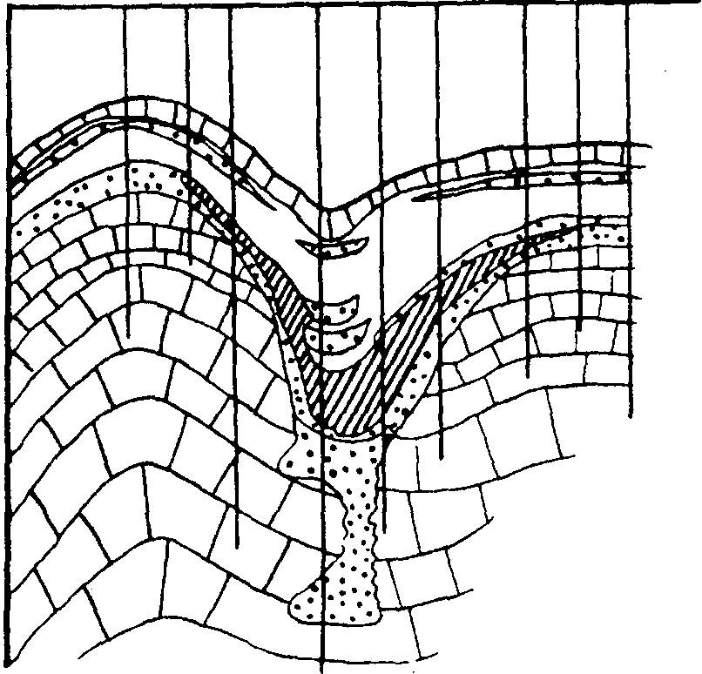
На терригенные отложения среднего и верхнего девона скважин пробурено больше, хотя и по более редкой, чем на ТТНК, сетке. По имеющимся данным по кровле этих отложений структурный план в корне отличается от структуры по поверхности терригенных отложений нижнего карбона. Достаточно четко установлено пологое погружение поверхности девонских терригенных отложений на север и северо-восток.
Рис. . Аномальный разрез ТТНК в зоне палеокарстовой воронки в турнейских известняках
Рис. 3. Аномальный разрез ТТНК в зоне палеокарстовой воронки в турнейских известняках
Резкая перестройка структурного плана происходит в фаменских и турнейских известняках. Выделяется серия валов, имеющих северо-западную ориентировку, параллельно границам Бирской седловины. К одному из этих валов, названному Арлано-Дюртюлинским, и приурочена Арланская структура. Вал имеет большую протяженность (до 120 км), северное окончание которого находится в районе Вятской площади. Ширина вала сильно меняется от 10 до 35 км. Образование крупной Арланской структуры связано с развитием Актаныш-Чишминской ветви Камско-Кинельской системы некомпенсированных прогибов. В ядре складки находится гигантский барьерный риф верхнедевонского (фаменского) возраста. В радаевско-бобриковское время на территории мегавала происходили интенсивные карстовые процессы, в результате которых образовались промоины различных размеров, зачастую очень глубоких (до 190 м), при этом размыта значительная часть турнейских известняков. Эти врезы впоследствии заполнены радаевско-бобриков-скими терригенными отложениями (рис.3.).
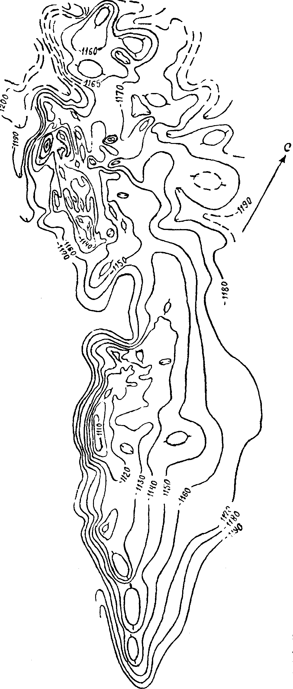
По кровле ТТНК складка имеет асимметричное строение — с более крутым (до 5°) юго-западным крылом и пологим (до 1°) северо-восточным. Амплитуда структуры по замкнутой изогипсе составляет 90—100 м (рис.4).
Рис. 4. Структурная карта по кровле ТТНК
На фоне обширной Арланской структуры по кровле ТТНК выделяется большое число локальных структур меньших размеров и амплитуды. Их размеры сильно различаются и, как правило, не превышают 1—5 км. В большинстве своем они сохраняют ориентировку основной структуры.
Вверх по разрезу структура становится менее контрастной и по пермским отложениям практически полностью нивелируется.
1.3 ГИДРОГЕОЛОГИЯ РЕГИОНА И ХИМИЧЕСКИЙ
СОСТАВ ПЛАСТОВЫХ ВОД. ХАРАКТЕРИСТИКА
НЕФТЕЙ И ГАЗОВ
В целом гидрогеологические характеристики Арланского месторождения и платформенной части республики сходны.
В разрезе палеозоя выделяются два основных региональных водоупора, определяющих напор и химический состав пластовых вод:
— галогенные осадки кунгурского яруса;
— кыновско-доманиковая толща аргиллитов.
Этими водоупорами водоносные пласты осадочной толщи палеозоя расчленяются на 3 водоносных яруса: верхний, средний и нижний.
В среднем водоносном ярусе имеются два относительных водоупора — аргиллиты верейского горизонта и аргиллито-карбонатные пласты ТТНК.
Все водоносные горизонты ниже кунгурского водоупора закрытые. В четвертичной системе выделяются два водоносных горизонта, приуроченные к аллювиальным отложениям рек Кама и Белая. Воды пресные, дебит отдельных источников до 1400 м/сутки.
В отложениях пермской системы выделяются пять водоносных горизонтов: четыре верхних — верхнепермские, нижний — приурочен к известнякам сакмаро-артинского яруса.
Воды верхнепермских отложений пресные (до 15 г/л солей) хлормагниевого типа, гидрокарбонатной группы, кальциевой подгруппы. Все эти воды в зоне свободного водообмена.
Нижележащий сакмарский водоносный горизонт разделен верхнепермской толщей ангидритов и доломитов кунгурского водоупора. Водоносными являются пористо-кавернозные доломиты и известняки. Воды минерализованные (плотность — 1,14 г/см'³). Общая минерализация 600 мг—экв./100 г. Воды содержат сероводород (до 370 мг/л). В составе солей преобладают хлориды натрия. Воды этого горизонта обладают значительным напором и интенсивно проявляют, особенно в пониженных участках рельефа. Дебиты достигают 400 м/сутки и более.
В каменноугольной системе водоносны карбонатные отложения каширского горизонта. Воды слабоактивные (до 2,5 м/сутки), высокоминерализованные (690-750 мг — экв/100 г), плотность — 1,169 г/см³. Сульфатов — 0,2-0,3, магния 4-5% экв. Первая соленость 70-76% экв., хлоридно-кальциевого типа. Содержание йода — до 10 мг/л, брома — до 0,5 г/л.
В верейском горизонте получены притоки воды с небольшими дебитами. Особенно обильны водопроявления в серпуховских отложениях (катастрофические уходы). Воды также высокоминерализованы (до 260 г/л).
Воды основного продуктивного горизонта ТТНК имеют следующую характеристику. Плотность 1,17-1,18 г/см³, минерализация 750-800 мг—экв/100 г; хлоридно-кальциевый тип, хлоридная группа, натриевая подгруппа S₁, S₂, A₂. Преобладают хлориды натрия и калия (первая соленость 80-85% экв, вторая – 16-20). Содержится йод (до 9мг/л), бром (до 550мг/л) и аммоний (до 159 мг/л). Содержание газа 130-250 см³/л, в его составе преобладает азот (до90%), метана до 12%, этана до 3%, пропана 0,3%, углекислоты до 1,5%.
Пласт VI более выдержан, имеет хорошую связь с законтурной областью, в связи с чем на северной части месторождения режим этого пласта активный водонапорный. В пласте II много литологических экранов – режим упруговодонапорный, в остальных пластах, вплоть до упругого, замкнутого.
Пластовые воды ТТНК высокоминерализованные. Соли – в основном хлориды натрия, кальция и магния (99% общего содержания солей). Вязкость воды в пластовых условиях 1,3 мПа.с, коэффициент сжимаемости 2,6.10⁻⁴/Мпа, термического расширения 4.10⁻⁴/^{о}С.
Воды нижележащего турнейского яруса схожи по своему солевому составу с водами ТТНК.
Плотность 1,168-1,177 г/см³, минерализация – 734-787 мг-экв./100г. Минерализация увеличивается с севера на юг. Коэффициент метаморфизации 2,8-3,2.
На Арланском месторождении продуктивными являются 3 толщи: известняки турнейского яруса, пласты песчаников ТТНК (включая алексинский горизонт), карбонатные коллекторы московского яруса (верейский, каширский и подольский горизонты). Продуктивность этих толщ, равно как и их запасы сильно различаются.
Нефти ТТНК тяжёлые (плотность при давлении насыщения 0,875 г/см³), сернистые (до 3%), с низким выходом лёгких фракций, парафинистые (до 3%), высокосмолистые. Характеристика нефтей приведена в табл. 1 и 2. Нефти пластов практически идентичны.
Плотность в пластовых условиях 0,869-0,904 г/см³ (в среднем 0,881), разгазированной – 0,882-0,907 г/см³ ( в среднем 0,892). Давление насыщения 6,1-8,8 Мпа (в среднем 8,1). Вязкость в пластовых условиях 14-49 мПа.с. Газовый фактор низкий – 9,2-21,7 м³/т (в среднем 16,5). Высокое давление насыщения обусловлено большим содержанием азота.
Компонентный состав нефтей ТТНК, %
Таблица 1
Компоненты | Пластовая нефть |  | Поверхностная нефть
Компоненты | мольный | весовой | мольный | весовой
H₂S | - | - | - | -
CO₂ | - | - | - | -
N₂ | 6,62 | 0,91 | - | -
CH₄ | 2,47 | 0,20 | - | -
C₂H₆ | 1,71 | 0,25 | 0,27 | 0,03
C₃H₈ | 4,60 | 1,00 | 2,26 | 0,42
ИC₄H₁₀ | 1,51 | 0,43 | 1,10 | 0,27
ИC₄H₁₀ | 3,76 | 1,07 | 3,13 | 0,78
ИC₅H₁₂ | 1,61 | 0,56 | 1,50 | 0,46
ИC₅H₁₂ | 4,74 | 1,68 | 4,80 | 1,47
C₆+высшие | 11,05 | 5,33 | 5,54 | 13,82
Остаток | 61,93 | 88,5 | 73,78 | 91,03
Мол. вес | 203 |  | 235

Свойства пластовых нефтей ТТНК
Таблица 2
Плотность при пластовой температуре, г/см³ |  |  |  |  |  |  | Вязкость при пластовой температуре, мПа.с |  |  |  |  |  |  | Коэффициент сжимаемости  К.10⁻⁴МПа |  |  |  |  | Термический коэффициент К^{о.}10⁻⁴ |  |  | Число скв/проб
при 17,5 МПа |  | при Р_{нас.} |  | при Р_{атм.} |  | при 17,5 МПа |  |  | при Р_{нас.} |  | при Р=0 |  | 17,5 МПа |  |  | при Р_{нас.}
0,881 | 0,875 |  | 0,890 |  | 20,0 |  |  | 17,0 |  | 32,5 |  | 6,8 |  |  | 6,9 |  | 8,2 |  |  | 16/43

Попутные газы жирные, с высоким содержанием азота (до 42% объёмных), в углеводородной части преобладает метан и пропан (табл.3).
Компонентный состав попутных газов ТТНК (% объёмных)
Таблица 3.
Компоненты | П л о щ а д и
Компоненты | Арланская | Н-Берёзовская | Новохазинская | Вятская
Сероводород | - | - | - | -
Углекислый газ | 0,86 | 2,04 | 0,76 | 1,7
Азот | 42,01 | 41,97 | 38,02 | 46,2
Метан | 12,29 | 6,29 | 17,15 | 8,2
Этан | 8,91 | 11,21 | 10,39 | 12,6
Пропан | 19,60 | 20,30 | 17,70 | 17,8
Бутаны | 10,80 | 11,20 | 10,40 | 9,9
Пентаны | 6,75 | 6,75 | 5,81 | 4,0
Плотность газа (по воздуху) | 1,261 | - | 1,986 | -

Содержание редких газов (гелия) некондиционное (0,01-0,005%).
Изменения физико-химических свойств нефтей и газов по площади месторождения детально не изучены. Можно лишь отметить увеличение плотности и вязкости с севера на юг, в этом же направлении снижается газонасыщенность.

1.4 ЗАПАСЫ НЕФТИ

На Арланском месторождении продуктивными являются 4 толщи __ известняки турнейского яруса, пласты песчаников ТТНК (включая алексинский горизонт ), карбонатные коллекторы московского яруса (каширский и подольский горизонты ), и пласт известняка верейского горизонта.
Продуктивность этих толщ, равно как и запасы, сильно различаются. Различна и их изученность. Если ТТНК исследована достаточно полно, то остальные объекты __ в гораздо меньшей степени. Если исключить небольшую залежь в верейском горизонте Новохазинской площади, то залежи турнейского яруса меньше всего подготовлены к разработке. Степень изученности объектов определялась их промышленной ценностью.
За время разработки Арланского месторождения запасы нефти пересчитывались несколько раз. Начальные запасы нефти по состоянию на 01.01.94 г. представлены в таблице 4.

Таблица 4
Площади | Продуктивные объекты
Площади | ТТНК |  | Средний карбон |  | Турнейский ярус |  | Алексинский горизонт
Площади | Балан-совые | Извле-каемые | Балан-совые | Извлекаемые | Балан-совые | Извле-каемые | Балансовые | Ивлекаемые
Вятская | 119,2 | 49,4 | 56,5 | 12,1 | 0,3 | 0,03 | - | -
Арланская | 315,6 | 137,2 | 56,9 | 14,5 | 10,7 | 1,6 | - | -
Николо-  Березовская | 126,5 | 52,0 | 23,0 | 5,3 | - | - | 8,9 | 5,7
Новохазинская | 548,1 | 236,3 | 14,7 | 2,3 | 16,6 | 2,5 | - | -
Месторождение | 1109,4 | 474,9 | 151,1 | 34,2 | 27,6 | 4,1 | 8,9 | 5,7

2 СПОСОБЫ ДОБЫЧИ ПРИМЕНЯЕМОЕ
ОБОРУДОВАНИЕ
  - ХАРАКТЕРИСТИКА ФОНДА СКВАЖИН

На 1.10.2001 г. общее количество добывающего фонда Арланского месторождения составило 3140 скважин из них действующих 2441.
Количество скважин, оборудованных ШГН ___ 2329, из них действующих 1877.
Количество скважин, оборудованных ЭЦН ___ 741, из них действующих 523.
Количество скважин, оборудованных УЭДН ___ 63, из них действующих 40.
Количество скважин эксплуатирующихся фонтанным способом ___ 7, из них 1 действующая.
Количество нагнетательных скважин ___ 625, из них действующих 327.

  - ЭКСПЛУАТАЦИЯ СКВАЖИН
ШТАНГОВЫМИ НАСОСАМИ

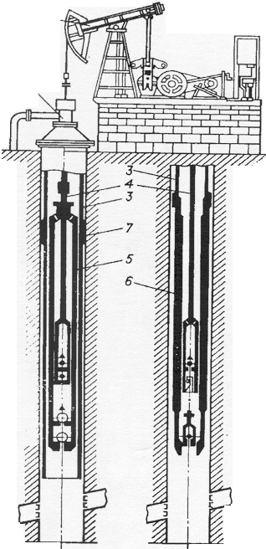

1-станок- качалка;
2-сальник устьевой;
3-колонна НКТ;
4-колонна насосных штанг;
5-вставной скважинный насос;
6-невставной скважинный насос;
7-опора.

Рис.5

Штанговая насосная установка состоит из наземного и подземного
оборудования рис.5.[ 2 ]
Подземное оборудование включает: штанговый скважинный насос со всасывающим клапаном (неподвижный) на нижнем конце цилиндра и нагнетатель-ным клапаном (подвижный) на верхнем конце поршня-плунжера, насосные штанги и трубы. Кроме того, подземное оборудование может включать различные защитные устройства (якоря, хвостовики).
В наземное оборудование входит станок-качалка, состоящий из электродвигателя, кривошипа, шатуна, балансира, устьевого сальника, устьевой обвязки и тройника.
Конструктивно все скважинные насосы состоят из цилиндра, плунжера,
клапанов, замка (для вставных насосов), присоединительных и установочных
деталей.
Скважинные насосы изготовляются следующих типов:
- НВ1-вставные с замком наверху;
- НВ2-вставные с замком внизу;
- НН-невставные без ловителя;
- НН1-невставные с захватным штоком;
- НН2-невставные с ловителем.
Насосы, применяемые на Арланском месторождении, имеют следующие номинальные диаметры цилиндров: 29,32,38,44,57 мм
Станок-качалка служит индивидуальным механическим приводом
штангового скважинного насоса. Основные узлы станка-качалки: рама, стойка,
балансир с головкой, траверса с шатунами, редуктор с кривошипами и проти-
вовесами. Редуктор предназначен для уменьшения частоты вращения, переда-
ваемой от электродвигателя кривошипам станка-качалки. Подвески устьевого
штока с приводом штангового скважинного насоса. Подвески типа ПСШ
выпускаются трех типоразмеров: ПСШ-3, ПСШ-6,ПСШ-15. Штоки сальнико-
вые устьевые предназначены для соединения колонны насосных штанг с
канатной подвеской станка-качалки. Выпускаются сальниковые штоки трех
типоразмеров: ШСУ 31-2600, ШСУ- 31-4600, ШСУ 31-5600. Насосные штанги служат соединительным звеном между наземным индивидуальным приводом станком-качалкой и скважинным насосом. Они предназначены для передачи возвратно-поступательного движения плунжеру насоса. Штанги выпускаются диаметром 12-28 мм и длиной 1000-8000мм Сальники предназначены для уплотнения сальникового штока скважин. Устьевые сальники изготавливаются двух типов:СУСГ1- с одинарным уплотнением, СУСГ2- с двойным уплотнением. Устьевое оборудование предназначено для герметизации устья скважины и регулирования отбора нефти в период фонтанирования, при эксплуатации электроцентробежными скважинными насосами.

2.3 ЭКСПЛУАТАЦИЯ НЕФТЯННЫХ СКВАЖИН УЭЦН
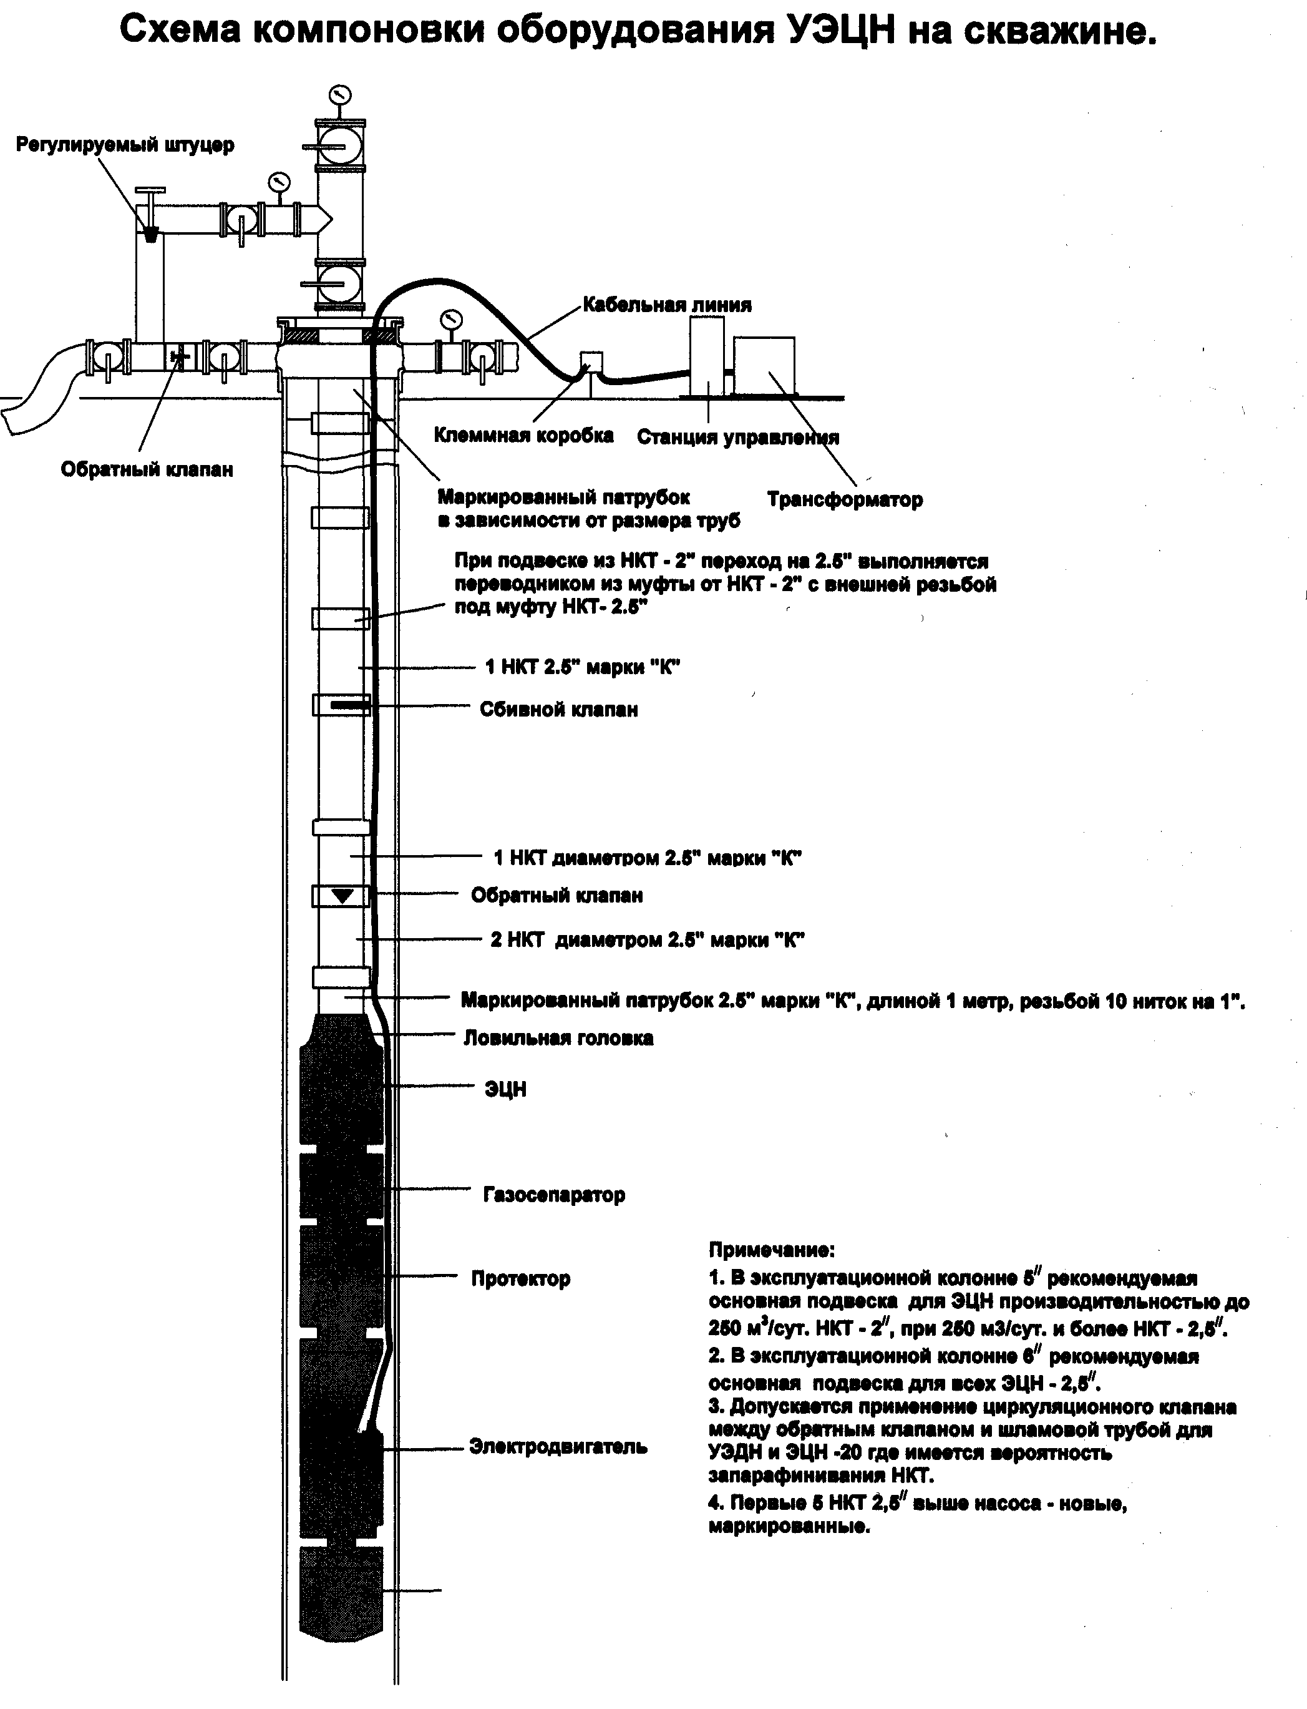
Рис.6

Конструкция УЭЦН

Установка (рис. 6) состоит из погружного насосного агрегата (насос и двигатель), кабельной линии и наземного оборудования (трансформатор и комплектное устройство или подстанция трансформаторная комплектная).
Насосный агрегат откачивает пластовую жидкость из скважины и подает ее на поверхность по колонне насосно-компрессорных труб.

Состав установки и наземное оборудование
Насос – погружной центробежный.
Двигатель – погружной трехфазный асинхронный маслонаполненный с короткозамкнутым ротором.
Направление вращения вала погружного агрегата, если смотреть на него сверху – по часовой стрелке.

Гидрозащита – состоит из двух сборочных единиц: протектора, который устанавливается между двигателем и насосом, и компенсатора расположенного в нижней части двигателя. Предназначена для защиты электродвигателей от проникновения пластовой жидкости в их внутреннюю полость, компенсации утечки масла и тепловых изменений его объёма при работе электродвигателя

Кабельная линия обеспечивает подвод электроэнергии к двигателю.
Кабель крепится к погружному агрегату и к колонне насосно-компрессорных труб металлическими поясами.
Защита кабеля, расположенного вдоль погружного агрегата, обеспечивается специальными ребрами, установленными на модулях насоса.
Оборудование устья скважины обеспечивает подвеску колонны насосно-компрессорных труб с насосным агрегатом и кабелем на фланце обсадной колонны, герметизацию труб и кабеля, а также отвод жидкости в выкидной трубопровод.

Комплектная трансформаторная подстанция (трансформатор и комплектное устройство) преобразует напряжение промысловой сети до значения оптимального напряжения на зажимах электродвигателя с учетом потерь напряжения в кабеле, а также обеспечивает управление работой насосного агрегата установки и его защиту при аномальных режимах.

УЭЦН отличается малой металлоемкостью, широким диапазоном рабочих характеристик как по напору, так и по расходу, достаточно высоким к.п.д., возможностью откачки больших количеств жидкости и большим межремонтным периодом.
Все насосы делятся на две основные группы: обычного и износостойкого исполнения. Подавляющая часть действующего фонда насосов- обычного исполнения.
Насосы износостойкого исполнения предназначены для работ в скважинах, в продукции которых имеется небольшое количество песка и других механических примесей. По поперечным размерам все насосы делятся на 4 условные группы: 5, 5А, 6, 6А, что означает номинальный диаметр обсадной колонны (в дюймах), в которую может быть спущен данный насос.
Выпускаемые в настоящее время насосы рассчитаны на номинальные расходы от 40 до 1000 м3/сут и напоры от 450 до 1800 м3/сут.
УЭЦН – это многоступенчатые насосы с числом ступеней в одном блоке до 120.Напор, который может преодолеть насос, прямо пропорционален числу ступеней. Развиваемая одной ступенью при оптимальном режиме работы, он зависит, в частности, от радиальных габаритов насоса. При внешнем диаметре корпуса насоса 92 мм средний напор, развиваемый одной ступенью ( при работе на воде), равен 3,86 м, а при внешнем диаметре 114 мм средний напор 5,76 м при колебаниях от 5,03 до 6,84 м.
Отечественная промышленность освоила и в настоящее время выпускает около 100 типоразмеров УЭЦН.

- ТЕХНОЛОГИИ И ТЕХНИЧЕСКИЕ СРЕДСТВА,
ПРИМЕНЯЕМЫЕ ПРИ ПОДЗЕМНОМ ТЕКУЩЕМ
РЕМОНТЕ СКВАЖИН
3.1 ОРГАНИЗАЦИЯ РАБОТ ПО ПОДЗЕМНОМУ РЕМОНТУ В ЦПРС
Цех подземного ремонта скважин является структурным подразделением НГДУ «Арланнефть».
В 2000г. текущий ремонт скважин на Арланском месторождении производили 14 бригад. Работа бригад ПРС организована в две смены. Ремонтно-механичес-кая и энерго службы осуществляет ремонт неисправного оборудования. В начале каждого года для всех бригад устанавливается годовые и месячные производственные планы на текущий ремонт скважин. Оплата труда сдельно-премиальная. План на ПРС устанавливается исходя из действующих технических – обоснованных норм труда и производственных мощностей. Для выполнения плана по ремонту скважин и технически обоснованных норм труда бригаде создаются необходимые организационно-технические условия. За ней закрепляются производственное оборудование, бригада обеспечивается технической документацией, инструментом, материалами.
Каждую неделю технологами ЦДНГ составляется график движения бригад ПРС конкретно по цехам с составлением наряд-задания на каждую скважину, где указывается все необходимые геологические данные, какое оборудование спущено, какие работы необходимо провести и какое оборудование спустить с указанием глубины. Затем график и наряд-задания утверждается начальником и технологом ЦПРС. Изменение графика движения бригад разрешается только по телефонограмме с ЦИТС НГДУ "Арланнефть". До момента прибытия бригады на куст, но не позднее, чем за 24 часа мастер ПРС, мастер ЦДНГ осуществляют прием-сдачу скважины в ремонт с составлением акта приёмки, где указываются все выявленные недостатки. После перевозки оборудования бригада ПРС производит ремонт согласно наряд-задания, все изменения плановых работ технолог ЦДНГ вносит письменно с подписью. В процессе ремонта мастер осуществляет контроль за соблюдением технологии ПРС. После завершения ремонта в течение суток мастер ПРС сдаёт территорию мастеру ЦДНГ. По истечении двух суток после вывода скважины на режим скважину подписывают технолог и начальник ЦДНГ.

  - ПРИМЕНЯЕМАЯ ТЕХНИКА И ТЕХНОЛОГИЯ

ПРОВЕДЕНИЯ ПОДЗЕМНОГО ТЕКУЩЕГО

РЕМОНТА СКВАЖИН

В ЦПРС подземный ремонт скважин осуществляется согласно требований «Единых правил ведения ремонтных работ в скважинах». Все бригады укомплектованы необходимым оборудованием и инструментом.
Для ремонта скважин применяются следующие подъемные агрегаты: А5-40М, смонтированный на шасси автомобиля Урал-4320-1912-30; А4-32 на шасси КрАз-260Г; СУПР-32; СУРС-40; УПТ-32.
Установка подъемная УПТ-32
Назначение
Установка подъемная УПТ-32 предназначена для производства спускоподъемных операций со штангами и трубами, свабирования (поршневания) в процессе текущего ремонта нефтяных и газовых скважин, не оборудованных стационарными вышками и мачтами [ 3 ].
Техническая характеристика

Шифр УПТ-32

Монтажная база трактор гусеничный
Т-170.00-I

Наибольшая грузоподъемность
на крюке, кг 3200
Привод лебедочного блока
Привод от тягового двигателя трактора через
коробку отбора мощности, карданную
передачу, коробку передач, коническую
и прямозубую передачи

Мощность привода, кВт 118
Частота вращения вала
Привода (номинальная), с⁻¹ 20,8

Блок лебедочный
Тип однобарабанный
Диаметр бочки барабана, мм 750
Длина бочки (рабочая), мм
Канатоемкость барабана при
намотке, м
каната диаметром 13 мм 2300
15 мм 2000
Тормоз ленточный, с колодками
Диаметр тормозной шайбы, мм 1000
Количество тормозных шайб 1
Размеры тормозных колодок, мм 230х120х32
Количество тормозных колодок 18
Тип тормозных колодок 4020.81.ООСБ БУ-75
Управление тормозом ручное механическое и ножное
пневматическое
Муфта включения барабана однодисковая, фрикционная
пневматическая с плавающими
формованными фрикционными вкладышами
Материал вкладышей ФК-16Л ГОСТ 10851-73
Коробка передач трехвальная, с четырьмя передачами с
косозубой цилиндрической передачей
Вышка
Обозначение и тип 5ВТ 18х32 телескопическая двухсекционная
с открытой передней гранью
Высота от земли до оси кронблока, м 18
Грузоподъемность, кг 32000
Расстояние от оси ног задней
опоры до оси скважины, мм 1500
Угол наклона к вертикали в
рабочем положении 5^{о}45/
Талевая система
Оснастка 2х3
Талевый канат 22-Г-I-Н1568/160/ГОСТ7668-80
Наибольшая высота подъема
крюка, м 12,5
крюкоблок КРБ-32 или КРБ 2х32 одноосный
с трхгранным крюком, двухшкивный
Транспортные данные
Параметры преодолеваемых
препятствий, град, не более
подъемов 15
спусков 20
косогоров 12
Габаритные размеры в
транспортном положении, мм
длина 10050100
ширина 270027
высота 413541
Масса, кг
в собранном виде 22688680
комплекта 23048691

Для проведения СПО применяется различное оборудование и инструменты: (элеваторы типа ЭТА-50М1, ЭТА-60БН, ЭХЛ-60, ЭХЛ-73, ЭХЛ-89, ЭХН-5, ключи типа КТГУ, штанговые ключи типов КШ и КШК, ключ механический КМУ-50, штропа ШЭ-28, ШЭ-50).

- АНАЛИЗ МРП РАБОТЫ СКВАЖИН ПО
ОТДЕЛЬНЫМ ГРУППАМ

Одним из наиболее важных показателей, характеризующих надежность работы скважины, является межремонтный период скважины (МРП). МРП представляет собой период работы скважины между двумя последовательно проводимыми текущими ремонтами.
МРП работы скважины определяется отдельно для скважин, оборудованных УЭЦН и ШГНУ, по формуле:
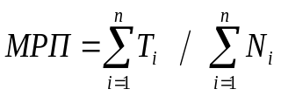, (4.1)
где T_{i} – время эксплуатации i скважины;
N_{i} – количество ремонтов на i скважине;
n – количество скважин в действующем фонде.
МРП используется как оценочный показатель, и такое его определение не дает возможности использовать его для составления план–графика ремонта скважин. Хотя в НГДУ и составляются план–графики для производства ремонтов, но они не выполняются из–за большого количества внезапных отказов.
В таблице 5 приведены данные о МРП работы скважин в НГДУ «Арланнефть»

Межремонтный период работы скважин (сначала года) на 1.10.2001 г.

Таблица 5
 | Общий МРП |  |  | Фонтан |  |  | ШГН |  |  | УЭЦН |  |  | УЭДН
 | Сред.  фонд | Кол-во ремон | МРП | Сред.  фонд | Кол-во ремон | МРП | Сред.  фонд | Кол-во ремон | МРП | Сред.  фонд | Кол-во ремон | МРП | Сред.  фонд | Кол-во ремон | МРП
9мес 2001 | 3121 | 1017 | 838 | 7 | 2 | 956 | 2309 | 801 | 787 | 742 | 196 | 1034 | 63 | 18 | 956
9мес 2000 | 2732 | 856 | 874 | 3 |  |  | 2040 | 649 | 861 | 635 | 186 | 935 | 54 | 21 | 698

В НГДУ «Арланнефть» межремонтный период работы скважин постоянно растет. Увеличение МРП работы скважин обусловлено:
а) повышением качества ремонта скважин;
б) сокращением времени пребывания скважин в ремонте за счет уменьшения непроизводительных затрат времени;
в) внедрением передовых приемов трудовых процессов;
г) использованием более совершенного оборудования в процессе ремонта
и т.д.
Постоянному росту МРП работы скважин способствует также техническое совершенствование ШГНУ и научно обоснованный подбор типоразмеров подземного оборудования скважин. В НГДУ «Арланнефть» для расчета оптимального технологического режима скважин оборудованных УЭЦН и УСШН применяют программный комплекс «Насос» «Башнипинефть».
Увеличение МРП, в свою очередь, должно увеличивать текущую добычу нефти, но предпологаемый рост добычи достигается не всегда, так как:
а) при некачественном ремонте скважины вводятся в эксплуатацию с низкими дебитами;
б) через непродолжительное время после текущего ремонта дебит скважины может снизится, и с этим дебитом она эксплутируется длительное время;
в) проведение профилактических ремонтов в сроки, не обоснованные экономически, приводит также к снижению отбора нефти за МРП.
Поэтому предлагается в качестве планового показателя работы цеха капитального и текущего ремонта скважин использовать показатель «отбор жидкости за межремонтный период работы скважин».
Для обеспечения добычи нефти во все усложняющихся условиях эксплуатации месторождений, связанных с ростом пластового давления и обводненности продукции скважин, требуются значительные капитальные вложения.
Увеличиваются эксплуатационные затраты, расходы на ремонт скважин также имеют выраженныю тенденцию к увеличению.
Затраты, связанные с текущим ремонтом скважин, прямо и полностью относятся на себестоимость добычи нефти и газа. Эти затраты складываются из заработной платы рабочих бригад, проводящих ремонт, затрат на эксплуатацию подъемников и спецагрегатов, амортизации комплекта оборудования, механизмов, инструментов для оснащения бригад, стоимости расходуемых при ремонте материалов и прочих расходов.

- АНАЛИЗ ПРИЧИН ВЫХОДА В ПОДЗЕМНЫЙ
ТЕКУЩИЙ РЕМОНТ СКВАЖИН

Различают следующие возможные неполадки в скважине:
Механические (поломка штанг, заклинивание насоса, негерметичность уплотнений или пакера, утечка в НКТ );
Снижение дебита скважины при высоких величинах забойного давления (закупорка хвостовика или НКТ, газовые пробки в насосе, загрязнение газлифтного клапана и т.д.);
Уменьшение дебита при малых забойных давлениях (закупорка перфорационных каналов, скин–эффект, заклинивание и образование песчаных пробок и т.д.)
Повышенная обводненность или высокий газовый фактор;
Ограничение приемистости нагнетательных скважин.
В таблице 6 представлены показатели ПРС НГДУ «Арланнефть» за 9 месяцев 2001 года. Из таблицы видно, что большое количество ремонтов связано с ревизией и сменой насоса и с устранением обрыва или отворота штанг.
В таблице 7 дана расшифровка НЗНО ремонтов УЭЦН по причинам за 9 месяцев 2001г. Из таблицы видно, что большинство причин – эксплуатационные.
Затраты на подземный ремонт скважин составили всего 35754 тыс. руб, на 1 ремонт в среднем 37,5 тыс. руб.

 |  | ПОКАЗАТЕЛИ ПРС
 |  | за 9 месяцев 2001 года
ШИФР | ВИДЫ РАБОТ | Период | кол-во  ремонтов  (рем) | Продолжительность
РАБОТ |  |  |  | Всего |  | 1-го ремонта
1 | 2 | 3 | 4 | 5 |  | 6
ТР 1 | Ввод скважин в эксплуатацию(из бурения, освоения, бездействия, консервации) | 3кв2000 | 103 | 3838 |  | 37,26
ТР 1 |  | 3кв 2001 | 50 | 1782 |  | 35,64
ТР 1-1 | Ввод фонтанных скважин | 3кв2000 |  |  |  | 0,00
ТР 1-1 | Ввод фонтанных скважин | 3кв2001 |  |  |  | 0,00
ТР1-2 | Ввод газлифтных скважин | 3кв2000 |  |  |  | 0,00
ТР1-2 | Ввод газлифтных скважин | 3кв 2001 |  |  |  | 0,00
ТР1-3 | Ввод скважин,оборудованных  СЩНУ | 3кв2000 | 69 | 2263 |  | 32,80
ТР1-3 | Ввод скважин,оборудованных  СЩНУ | 3кв2001 | 32 | 1028 |  | 32,13
ТР1-4 | Ввод скважин,оборудованных  УЭЦН | 3кв2000 | 34 | 1575 |  | 46,32
ТР1-4 | Ввод скважин,оборудованных  УЭЦН | 3кв 2001 | 18 | 754 |  | 41,89
ТР1-5 | Ввод прочих скважин | 3кв2000 |  |  |  | 0,00
ТР1-5 | Ввод прочих скважин | 3кв2001 |  |  |  | 0,00
ТР1-6 |  | 3кв2000 |  |  |  | 0,00
ТР1-6 |  | 3кв 2001 |  |  |  | 0,00
ТР 2 | Перевод скважин на другой способ эксплуатации | 3кв2000 | 34 | 1296 |  | 38,12
ТР 2 | Перевод скважин на другой способ эксплуатации | 3кв2001 | 14 | 476 |  | 34,00
ТР2-1 |  | 3кв2000 |  |  |  | 0,00
ТР2-1 |  | 3кв 2001 |  |  |  | 0,00
ТР2-2 | Фонтанный - СШН | 3кв2000 |  |  |  | 0,00
ТР2-2 | Фонтанный - СШН | 3кв2001 |  |  |  | 0,00
ТР2-3 | Фонтанный - ЭЦН | 3кв2000 |  |  |  | 0,00
ТР2-3 | Фонтанный - ЭЦН | 3кв 2001 |  |  |  | 0,00
ТР2-6 | ШГН - ЭЦН | 3кв2000 | 2 | 120 |  | 60,00
ТР2-6 | ШГН - ЭЦН | 3кв2001 |  |  |  | 0,00
ТР2-7 | ЭЦН - ШГН | 3кв2000 | 9 | 466 |  | 51,78
ТР2-7 | ЭЦН - ШГН | 3кв 2001 | 6 | 288 |  | 48,00
ТР2-10 | Прочие виды перевода | 3кв2000 | 23 | 710 |  | 30,87
ТР2-10 | Прочие виды перевода | 3кв2001 | 8 | 188 |  | 23,50
ТР2-11 |  | 3кв2000 |  |  |  | 0,00
ТР2-11 |  | 3кв 2001 |  |  |  | 0,00
ТР3 | Оптимизация режима эксплуатации | 3кв2000 | 121 | 5099 |  | 42,14
ТР3 | Оптимизация режима эксплуатации | 3кв2001 | 139 | 5444 |  | 39,17
ТР3-1 | Изменение подвески,смена типоразмера ШГН | 3кв2000 | 85 | 3499 |  | 41,16
ТР3-1 | Изменение подвески,смена типоразмера ШГН | 3кв 2001 | 92 | 3589 |  | 39,01
ТР3-2 | Изменение подвески,смена типоразмера ЭЦН | 3кв2000 | 36 | 1600 |  | 44,44
ТР3-2 | Изменение подвески,смена типоразмера ЭЦН | 3кв2001 | 47 | 1855 |  | 39,47
ТР3-3 | Изменение подвески,смена типоразмера прочих видов | 3кв2000 |  |  |  | 0,00
ТР3-3 | Изменение подвески,смена типоразмера прочих видов | 3кв 2001 |  |  |  | 0,00
ТР3-4 |  | 3кв2000 |  |  |  | 0,00
ТР3-4 |  | 3кв2001 |  |  |  | 0,00
1 | 2 | 3 | 4 | 5 |  | 6
ТР-4 | Ремонт скважин, оборудованных СШН | 3кв2000 | 483 | 16428 |  | 34,01
ТР-4 | Ремонт скважин, оборудованных СШН | 3кв 2001 | 596 | 19616 |  | 32,91
ТР4-1 | Ревизия и смена насоса(НН,НВ) | 3кв2000 | 301 | 11407 |  | 37,90
ТР4-1 | Ревизия и смена насоса(НН,НВ) | 3кв2001 | 384 | 13056 |  | 34,00
ТР4-2 | Устранения обрыва штанг | 3кв2000 | 108 | 3871 |  | 35,84
ТР4-2 | Устранения обрыва штанг | 3кв 2001 | 119 | 3901 |  | 32,78
ТР4-2-1 | Устранения обрыва штанг со сменой НН, НВ | 3кв2000 | 69 | 3075 |  | 44,57
ТР4-2-1 | Устранения обрыва штанг со сменой НН, НВ | 3кв2001 | 71 | 2831 |  | 39,87
ТР4-2-2 | Устранения обрыва штанг без смены НН, НВ | 3кв2000 | 39 | 796 |  | 20,41
ТР4-2-2 | Устранения обрыва штанг без смены НН, НВ | 3кв 2001 | 48 | 1070 |  | 22,29
ТР4-3 | Устранения отворота штанг | 3кв2000 | 14 | 504 |  | 36,00
ТР4-3 | Устранения отворота штанг | 3кв2001 | 23 | 706 |  | 30,70
ТР4-3-1 | Устранения отворота штанг со сменой НН,НВ | 3кв2000 | 11 | 422 |  | 38,36
ТР4-3-1 | Устранения отворота штанг со сменой НН,НВ | 3кв 2001 | 16 | 545 |  | 34,06
ТР4-3-2 | Устранения отворота штанг без смены НН,НВ | 3кв2000 | 3 | 82 |  | 27,33
ТР4-3-2 | Устранения отворота штанг без смены НН,НВ | 3кв2001 | 7 | 161 |  | 23,00
ТР4-4 | Замена колонны штанг | 3кв2000 |  |  |  | 0,00
ТР4-4 | Замена колонны штанг | 3кв 2001 | 2 | 45 |  | 22,50
ТР4-5 | Замена полированного штока | 3кв2000 | 52 | 514 |  | 9,88
ТР4-5 | Замена полированного штока | 3кв2001 | 45 | 457 |  | 10,16
ТР4-6 | Замена,опресс и устранен негерметичности НКТ | 3кв2000 |  |  |  | 0,00
ТР4-6 | Замена,опресс и устранен негерметичности НКТ | 3кв 2001 | 21 | 1423 |  | 67,76
ТР4-7 | Очистка, пропарка НКТ, штанг | 3кв2000 |  |  |  | 0,00
ТР4-7 | Очистка, пропарка НКТ, штанг | 3кв2001 |  |  |  | 0,00
ТР4-8 | Ревизия,смена устьевого оборудов | 3кв2000 | 6 | 67 |  | 11,17
ТР4-8 | Ревизия,смена устьевого оборудов | 3кв 2001 | 2 | 28 |  | 14,00
ТР4-9 | Смена замковой опоры | 3кв2000 |  |  |  | 0,00
ТР4-9 | Смена замковой опоры | 3кв2001 |  |  |  | 0,00
ТР4-10 | Ликвидация заклинивания плунжера НН,НВ | 3кв2000 | 1 | 12 |  | 12,00
ТР4-10 | Ликвидация заклинивания плунжера НН,НВ | 3кв 2001 |  |  |  | 0,00
ТР4-11 | Ликвидация аварий с НКТ | 3кв2000 | 1 | 53 |  | 53,00
ТР4-11 | Ликвидация аварий с НКТ | 3кв2001 |  |  |  | 0,00
ТР4-12 |  | 3кв2000 |  |  |  | 0,00
ТР4-12 |  | 3кв 2001 |  |  |  | 0,00
ТР-5 | Ремонт скважин оборудованных УЭЦН | 3кв2000 | 123 | 4600 |  | 37,40
ТР-5 | Ремонт скважин оборудованных УЭЦН | 3кв2001 | 87 | 3713 |  | 42,68
ТР5-1 | Ревизия или смена насоса | 3кв2000 | 108 | 4422 |  | 40,94
ТР5-1 | Ревизия или смена насоса | 3кв 2001 | 68 | 2962 |  | 43,56
ТР5-2 | Смена электродвигателя | 3кв2000 |  |  |  | 0,00
ТР5-2 | Смена электродвигателя | 3кв2001 |  |  |  | 0,00
ТР5-3 | Устранение повреждения кабеля, кабельного ввода | 3кв2000 | 11 | 123 |  | 11,18
ТР5-3 | Устранение повреждения кабеля, кабельного ввода | 3кв 2001 | 5 | 183 |  | 36,60
ТР5-4 | Ревизия, смена устранение негерметичности НКТ | 3кв2000 | 1 | 13 |  | 13,00
ТР5-4 | Ревизия, смена устранение негерметичности НКТ | 3кв2001 | 10 | 508 |  | 50,80
ТР5-5 | Очистка, пропарка НКТ | 3кв2000 |  |  |  | 0,00
ТР5-5 | Очистка, пропарка НКТ | 3кв 2001 |  |  |  | 0,00
1 | 2 | 3 | 4 | 5 |  | 6
ТР5-6 | Ревизия,смена устьевого оборудования | 3кв2000 | 3 | 42 |  | 14,00
ТР5-6 | Ревизия,смена устьевого оборудования | 3кв2001 | 4 | 60 |  | 15,00
ТР5-7 | Ликвидация аварий с НКТ | 3кв2000 |  |  |  | 0,00
ТР5-7 | Ликвидация аварий с НКТ | 3кв 2001 |  |  |  | 0,00
ТР5-8 | Ремонт кабеля после хищения | 3кв2000 |  |  |  | 0,00
ТР5-8 | Ремонт кабеля после хищения | 3кв2001 |  |  |  | 0,00
ТР6 | Ремонт фонтанных скважин | 3кв2000 | 1 | 18 |  | 18,00
ТР6 | Ремонт фонтанных скважин | 3кв 2001 | 0 | 0 |  | 0,00
ТР6-1 | Ревизия, смена, опресовка и устранение негерметичности НКТ | 3кв2000 |  |  |  | 0,00
ТР6-1 | Ревизия, смена, опресовка и устранение негерметичности НКТ | 3кв2001 |  |  |  | 0,00
ТР6-2 | Очистка, пропарка НКТ | 3кв2000 |  |  |  | 0,00
ТР6-2 | Очистка, пропарка НКТ | 3кв 2001 |  |  |  | 0,00
ТР6-3 | Смена, ревизия устьевого оборудов | 3кв2000 | 1 | 18 |  | 18,00
ТР6-3 | Смена, ревизия устьевого оборудов | 3кв2001 |  |  |  | 0,00
ТР6-4 |  | 3кв2000 |  |  |  | 0,00
ТР6-4 |  | 3кв 2001 |  |  |  | 0,00
ТР7 | Ремонт скважин, оборудованных УЭДН | 3кв2000 | 11 | 547 |  | 49,73
ТР7 | Ремонт скважин, оборудованных УЭДН | 3кв2001 | 11 | 456 |  | 41,45
ТР7-1 | Ревизия и смена насоса | 3кв2000 | 11 | 547 |  | 49,73
ТР7-1 | Ревизия и смена насоса | 3кв 2001 | 9 | 377 |  | 41,89
ТР7-2 | Смена, ревизия устьевого оборудов | 3кв2000 |  |  |  | 0,00
ТР7-2 | Смена, ревизия устьевого оборудов | 3кв2001 | 1 | 19 |  | 19,00
ТР7-3 | Устранение повреждения кабеля, кабельного ввода | 3кв2000 |  |  |  | 0,00
ТР7-3 | Устранение повреждения кабеля, кабельного ввода | 3кв 2001 |  |  |  | 0,00
ТР7-4 | Ревизия, опрессовка устранение негерметичности НКТ | 3кв2000 |  |  |  | 0,00
ТР7-4 | Ревизия, опрессовка устранение негерметичности НКТ | 3кв2001 | 1 | 60 |  | 60,00
ТР7-5 | Очистка, пропарка НКТ | 3кв2000 |  |  |  | 0,00
ТР7-5 | Очистка, пропарка НКТ | 3кв 2001 |  |  |  | 0,00
ТР7-6 |  | 3кв2000 |  |  |  | 0,00
ТР7-6 |  | 3кв2001 |  |  |  | 0,00
ТР7-7 |  | 3кв2000 |  |  |  | 0,00
ТР7-7 |  | 3кв 2001 |  |  |  | 0,00
ТР8 | Ревизия, смена оборудования нагнетательных,артезианских водяных, поглощающих скв. | 3кв2000 |  |  |  | 0,00
ТР8 |  | 3кв2001 | 29 | 860 |  | 29,66
ТР9 | Очистка, промывка забоя | 3кв2000 |  |  |  | 0,00
ТР9 | Очистка, промывка забоя | 3кв 2001 | 0 | 0 |  | 0,00
ТР9-1 | Промывка горячей нефтью | 3кв2000 |  |  |  | 0,00
ТР9-1 | Промывка горячей нефтью | 3кв2001 |  |  |  | 0,00
ТР9-2 | Промывка водой с ПАВ | 3кв2000 |  |  |  | 0,00
ТР9-2 | Промывка водой с ПАВ | 3кв 2001 |  |  |  | 0,00
ТР9-3 | Обработка забоя химреагентами(ТГХВ,СКО,ГКО,ПА и тд) | 3кв2000 |  |  |  | 0,00
ТР9-3 | Обработка забоя химреагентами(ТГХВ,СКО,ГКО,ПА и тд) | 3кв2001 |  |  |  | 0,00
ТР9-4 |  | 3кв2000 |  |  |  | 0,00
ТР9-4 |  | 3кв 2001 |  |  |  | 0,00
1 | 2 | 3 | 4 | 5 |  | 6
ТР10 | Опытные работы по испытанию новых видов подземного оборудования | 3кв2000 | 1 | 57 |  | 57,00
ТР10 |  | 3кв2001 | 4 | 229 |  | 57,25
ТР11 | Прочие виды работ | 3кв2000 | 5 | 87 |  | 17,40
ТР11 | Прочие виды работ | 3кв 2001 | 23 | 592 |  | 25,74
ТР11-1 | Исследование скважин | 3кв2000 |  |  |  | 0,00
 |  | 3кв2001 |  |  |  | 0,00
ТР11-2 | Прочие виды работ | 3кв2000 | 5 | 87 |  | 17,40
 |  | 3кв 2001 | 23 | 592 |  | 25,74
ТР11-3 |  | 3кв2000 |  |  |  | 0,00
 |  | 3кв2001 |  |  |  | 0,00
итого |  | 3кв2000 | 882 | 31970 |  | 36,25
 |  | 3кв 2001 | 953 | 33168 |  | 34,80

РАСШИФРОВКА
ремонтов УЭЦН по причинам
Таблица 7
узлы | Обнаруженные неисправности | Кол-во | % к ремонтам | % к ремонтам по узлу
насос | Заклинивание вала | 2 | 1,08
насос | Слом вала | 1 | 0,54
насос | Износ раб. органов насоса | 8 | 4,32 | 7,02
насос | Некачественный ремонт | 2 | 1,08
ПЭД | Эл. Пробой токовед.частей | 32 | 17,2
ПЭД | Коррозия пэд | 1 | 0,54
ПЭД | Снижение изоляции | 11 | 5,9
ПЭД | Некачественный ремонт | 7 | 3,7 | 27,3
ГД | Некачественный ремонт | 5 | 2,7 | 2,7
Кабель | Эл. Пробой изоляции | 3 | 1,6
Кабель | Снижение изоляции | 7 | 3,7 | 5,3
Кабель | Обрыв фаз кабеля
Кабель | Некачественный ремонт
Экспл. причины | Засорение раб. органов | 23 | 12,4
Экспл. причины | Негерметичность НКТ | 6 | 3,2
Экспл. причины | Снижение подачи | 24 | 12,9
Экспл. причины | Перевод на др. способ эксплуатации,  нерентабельность, консервация | 9 | 4,8
Экспл. причины | Некачественный монтаж | 8 | 4,32
Экспл. причины | Некачественный завоз установки | 4 | 2,1
Экспл. причины | Мех. Повреждения кабеля | 2 | 1,08
Экспл. причины | ГТМ (без изоляции «0») | 18 | 9,7
Экспл. причины | КРС | 3 | 1,6 | 52,1
 | Обрывы УЭЦН:
 | по трыбам | 1 | 0,54
 | по шпилькам | 5 | 2,7
 | по корпусам | 3 | 1,6 | 4,84

- РЕКОМЕНДАЦИИ ПО УВЕЛИЧЕНИЮ
МРП РАБОТЫ СКВАЖИН

На основании вышеизложенного анализа выхода ГНО в текущий подземный ремонт рекомендую произвести на фонде скважин, оборудованных УЭЦН, следующие мероприятия:
- производить подбор подземного оборудования с помощью программы «Насос» «Башнипинефть»;
- осуществлять проверки соблюдения технологии текущих ремонтов;
- сдавать пробы с рабочих органов оборудования в лабораторию и проводить
исследования;
- выявлять солеобразующий фонд скважин, производить обработки этих
скважин ингибиторами солеотложения;
- определить и взять под контроль скважины с повышенным выносом
механических примесей;
- составление комплексного графика на ремонт наземного оборудования и на подземный ремонт;
- проводить ультразвуковую дефектоскопию новых штанг силами НЗНО;
- проводить спуск штанговых насосов с защитой от мех. примесей;
- контролировать динамические уровни и востановление давления и если требуется изменять режим работы

7 РАСЧЕТНАЯ ЧАСТЬ

Бригада № 30 цеха ПРС на скважине № 6006 Арланской площади ЦДНГ № 2 производила смену насоса УСШН, используя подъемную установку УПТ – 32.
В скважину на глубину 1320 м. спущено следующее подземное оборудование:
НКТ 2¹/₂ в количестве 132 шт., вес 1 п.м. трубы составляет 9,16 кг. Вес 1п.м. трубы с муфтой – 9,6 кг.
Штанги ³/₄ в количестве 165 шт., вес 1 п.м. штанги с учетом веса муфты составляет 2,38 кг..
Основные параметры установки представлены в таблице 8.
Таблица 8
Положение  Рычага  лебедки | Частота вращения барабана,  об/мин | Скорость набегания талевого каната на барабан, м/с | Тяго-вое усилие на ходовом конце каната, кН | Скорость подъема крюка,  м/с | Грузоподъ-мность на крюке,  кг
Прямое
I | 44,6 | 1,13 | 84,0 | 0,28 | 32000
II | 75,8 | 1,92 | 49,46 | 0,48 | 18794
III | 124,2 | 3,15 | 30,20 | 0,78 | 11480
IV | 211 | 5,35 | 17,76 | 1,34 | 6571
Обратное
I | 75,8 | 1,67 | - | 0,48 | -
II | 211,0 | 4,64 | - | 1,34 | -

Вес НКТ в начале подъема составит 12149 кг.
Вес штанг в начале подъема составит 3142 кг.
Требуется рассчитать рациональное использование скоростей подъемника и определить время на подъем и спуск насоса.
Расчет рационального использования скоростей подъемника состоит в определении числа труб, которые следует поднимать на каждой скорости. Так, четырехскоростным подъемником можно поднять следующее число труб [ 4 ]:

На I скорости
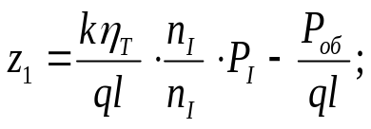 (7.1)
на II скорости
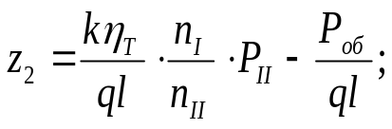 (7.2)
на III скорости
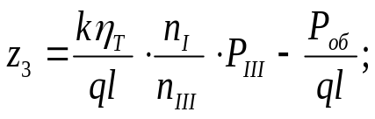 (7.3)
на IV скорости
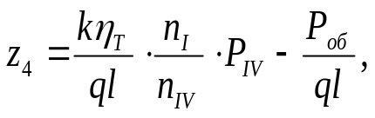 (7.4)
где Р_{I}, P_{II}, P_{III}, P_{IV} – тяговое усилие на ходовом конце каната на разных скоростях; q = 9,6 кгс – вес 1 м поднимаемых труб с муфтами; l =10 м – средняя длина одной трубы; Р_{об} = 8,0 кН – вес поднимаемого оборудования; k =4 – число струн оснастки талевой системы; η_{Т} = 0,885 – к.п.д. талевой системы; n_{I}, n_{II}, n_{III}, n_{IV} – частота вращения барабана лебедки на разных скоростях.
Для рационального использования всех скоростей подъемника необходимо переходить на пониженные скорости подъема лишь после достижения максимально допустимых нагрузок при более высоких скоростях. Исходя из этого, подъем труб надо производить следующим образом: на I скорости z – z₂ труб (где z – общее число труб в колонне); на II скорости z₂ – z₃ труб; на III скорости z₃ – z₄ труб; на IV скорости – z₄ труб.
Число труб, которое следует поднимать на каждой скорости подъемника, составит:
На I скорости z₁= z – z₂ = 132 – 93 = 39
На II скорости z₂ = z₂ – z₃ = 93 – 30 = 63
На III скорости z₃ = z₃ – z_{IV} = 30 – 5 = 25
На IV скорости z_{IV} =5

Заключение

В сегодняшней экономической ситуации при постоянном росте затрат на добычу нефти важное значение приобретает поиск возможных их сокращений.
Это достигается за счет правильного расчета и выбора подземного оборудования, от точности определения таких геолого – технических параметров, как дебит скважин, пластовое и забойное давление, давления насыщения, содержание механических примесей.
И одним из таких путей является совершенствование эксплуатации скважин, качественное выполнение подземных ремонтов скважин, которое дает сокращение количества ремонтов скважин, увеличивает межремонтный период, сокращает затраты на добычу нефти.

СПИСОК ЛИТЕРАТУРЫ

1 Баймухаметов К.С., Гайнулин К.Х., Сыртланов А.Ш., Тимашев Э.М. Геологическое строение и разработка Арланского нефтяного месторождения. – Уфа: РИЦ АНК «Башнефть», 1997. 368 с.

2 Муравьев И.М., Базлов М.Н., Жуков А.И., Чернов Б.С. Технология и техника добычи нефти и газа. -М.:Недра, 1971.496 с.

3 Под редакцией Сафонова Е.Н. Специализированные машины и механизмы, применяемые в технологических процессах проводки, обустройства и эксплуатации нефтяных скважин. Спецагрегаты, установки подъемные и буровые. – Уфа: КИВЦ АНК «Башнефть», 2001. – 520 с.

4 Юрчук А.М. Расчеты в добыче нефти. -М.:Недра, 1974. 320 с.

